

Pressmeddelande 2015-04-13

***Slipen har köpt en hel ko från Åbykvarn - serveras så länge den räcker***

**Den nordiska bistron Oaxen Slip på Djurgården - populärt kallad Slipen - har köpt en hel ko av hög kvalitet från Åbykvarns gård i Järna. Från den 14 april börjar man servera sammanlagt tretton olika rätter så länge köttet räcker.**

Kon av rasen Simmental var ovanligt stor - hon vägde över 1000 kilo - och gick därför under namnet ''Flodhästen''. Under sitt tioåriga liv födde hon sju kalvar. Det kravproducerade köttet har den eftersökta högsta fettklassen 5+.

– Vi har köpt hela djur från Åbykvarns gård många gånger tidigare och vet att det är en av de bästa kvalitéerna. Det känns väldigt bra att köpa en ko som gått på bete hela sommaren på en skärgårdsö med sina kalvar och ätit gräs, säger Magnus Ek, som driver Oaxen Krog & Slip tillsammans med Agneta Green.

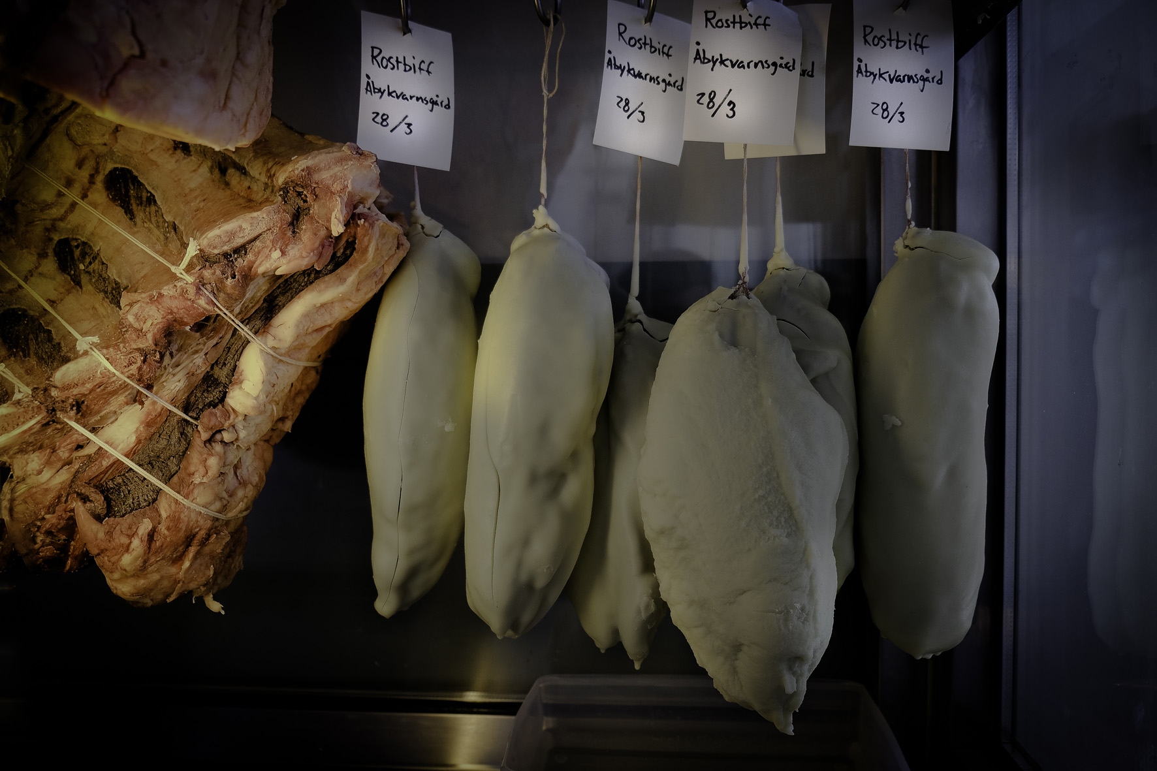

Bland de sammanlagt tretton rätterna som kommer att tillagas och presenteras på den speciella ''komenyn'' finns allt från grytor, pannbiff och köttbullar till hängmörad biff, grillade märgben och oxfilé Wellington med oxsvanssky.

Vissa delar behöver hängas längre än andra så de finns inte med från början. Allt serveras när det är som bäst.

Slipen har öppet för lunch och middag alla dagar i veckan och på helgerna serveras brunch. Det finns 66 platser varav vissa vid så kallade ”community tables” som delas med andra. För spontana gäster finns dessutom elva platser vid bardisken men bokning i förväg rekommenderas alltid.

**För mer information och bokning**, se [www.oaxen.com](http://www.oaxen.com) eller kontakta oss på 08-551 531 05 eller [info@oaxen.com](mailto:info@oaxen.com).

Oaxen Krog & Slip ligger på Djurgården i Stockholm. Verksamheten består av två restauranger – den tvåstjärniga restaurangen Oaxen Krog och den nordiska bistron Slipen – samt Klubbrummet för privata middagar eller möten och hotellfartyget Prince van Orangiën.